**GERIATRIC FRAILTY SYNDROME**

**1Deffy Siallagan**

**2Joudy Gessal**

**1** PPDS-1 Ilmu Kedokteran Fisik dan Rehabilitasi Fakultas Kedokteran Universitas Sam Ratulangi Manado

2 Spesialis Ilmu Kedokteran Fisik dan Rehabilitasi RSUP Prof. Dr. R. D. Kandou Manado

Email: deffyfrans@gmail.com

**PENDAHULUAN**

*Frailty* adalah suatu sindroma pada geriatri dengan karakteristik berkurangnya kemampuan fungsional dan fungsi adaptasi yang diakibatkan oleh degradasi fungsi berbagai sistem dalam tubuh, serta meningkatnya kerentanan terhadap berbagai macam tekanan (stressor) dan akhirnya menurunkan performa fungsional seseorang.1,2,3,4,5

Klasifikasi dari *frailty* sangatlah beragam, menurut Fried, *frailty* dapat dibagi tingkatannya dari *pre-frail, frail*, dan *end stage of frailty/frailty to thrive.* Klasifikasi *frailty* secara klinis dapat menggunakan *Clinical Frailty Scale* dari *Canadian Study of Health and Aging* (CSHA). Penilaian lain untuk mengukur keadaan *frailty* dapat menggunakan *Edmonton Frail Scale* (EFS).2,7,14,15,16

Menentukan intervensi yang tepat merupakan langkah kritis selanjutnya dalam menurunkan efek *frailty* pada lansia. Penanganan terbaik terhadap *frailty* sangatlah bervariasi karena penyebabnya yang berbeda pada masing-masing orang. Yang jelas, langkah pertama adalah untuk memberikan penanganan yang tepat terhadap penyakit atau masalah medis yang mendasarinya.5,6,15,17,19,20,21,22 Intervensi yang dapat diberikan yaitu obat-obatan, nutrisi, hormonal dan rehabilitasi berupa latihan fisik.22 Terdapat 4 tipe latihan yang dapat dan perlu untuk dilakukan oleh lansia, yaitu: latihan ketahanan, latihan penguatan, latihan peregangan, dan latihan keseimbangan22,23,24

Program latihan fisik bagi lansia mempunyai jenis dan intensitas latihan yang berbeda dengan orang muda, apalagi yang ditujukan pada seorang atlet. Seiring dengan peningkatan kebugaran, latihan dapat ditingkatkan secara bertahap.22,24

**DEFINISI**

*Frailty* adalah suatu sindroma pada geriatri dengan karakteristik berkurangnya kemampuan fungsional dan fungsi adaptasi yang diakibatkan oleh degradasi fungsi berbagai sistem dalam tubuh, serta meningkatnya kerentanan terhadap berbagai macam tekanan (stressor) dan akhirnya menurunkan performa fungsional seseorang.1,2,3,4,5

*Frailty* juga biasanya digambarkan sebagai kondisi proinflamasi kompleks yang terjadi selama proses penuaan dan akibat dari ketidakseimbangan interelasi sistem seperti: sistem imun, sistem neuroendokrin, perubahan komposisi tubuh (hilangnya massa otot dan kekuatan otot atau sarkopenia). Namun hingga saat ini belum ada konsensus yang dibuat dalam memberikan definisi dari *frailty*.

**EPIDEMIOLOGI**

Secara umum belum ada definisi *frailty* yang dapat diterima, sehingga untuk mengetahui jumlah populasi *frailty* secara akurat adalah sulit. Berbagai penelitian telah dilakukan dengan berbagai prediktor sebagai instrumen skrining. Dalam suatu penelitian di Amerika menggunakan empat prediktor *frailty*: umur, kondisi kesehatan yang mengintervensi aktifitas kehidupan sehari-hari, memerlukan bantuan dalam bentuk menggunakan obat-obatan, dan dalam membersihkan diri. Penelitian tersebut menunjukkan angka kejadian *frailty* berkisar 55% pada usia 65 tahun dan 96% pada usia yang lebih dari 90 tahun.10

Insidens dari *frailty* meningkat berdasarkan umur jenis kelamin (perempuan), ras (Amerika Afrika), pendidikan dan pendapatan yang rendah, komorbid penyakit yang kronis dan disabilitas. Prevalensi pada usia lanjut tentunya lebih tinggi dan berbarengan dengan lebih tingginya resiko jatuh, disabilitas, masuk rumah sakit, dan mortalitas, komorbiditas, dan disabilitas dapat overlap namun tidak sesuai.10

**ETIOLOGI**

Terdapat beberapa penyakit dan masalah medis yang memegang peranan penting dalam terjadinya *frailty* (Tabel 1), serta berbagai prediktor yang juga turut dianggap berperan (Tabel 2).2,5,17-19

* Sarkopenia

Sebelumnya telah dijelaskan sebelumnya bahwa ada overlap antara Sarkopenia dan *frailty*. Sarkopenia telah didefinisikan sebagai berkurangnya otot dalam jumlah yang besar berhubungan dengan proses penuaan. Hal ini dapat dipercepat oleh beberapa faktor seperti berkurangnya aktivitas fisik dan defisiensi hormon testoteron dan hormon pertumbuhan.

* Imobilisasi

Imobilisasi dapat disebabkan oleh penyakit seperti artritis, yang menurunkan kemampuan untuk menggerakkan sendi atau oleh karena adanya nyeri. Penyakit dengan imobilisasi lama juga dapat menyebabkan kelelahan yang berakhir pada suatu keadaan FS jika tidak segera ditangani.

* Aterosklerosis

Aterosklerosis dimana terjadi penyumbatan arteri, akan meyebabkan FS karena berkurangnya oksigen (Vo2) yang mencapai jaringan dan organ. Penyumbatan arteri tersebut juga dapat menyebabkan stroke, yang pada akhirnya mengarah pada terjadinya gangguan kognitif. Penyakit vaksuler pada daerah kaki akibat aterosklerosis akan mengakibatkan berkurangnya nutrisi otot, memperlambat kecepatan berjalan dan pada akhirnya terjadi sarkopenia.

* Gangguan Keseimbangan

Sepanjang hidupnya seseorang dapat mengalami gangguan keseimbangan.Penurunan keseimbangan dapat memicu suatu lingkaran setan dimana terjatuh akan menimbulkan rasa takut, yang mengarah pada berkurangnya mobilitas dan memperburuk suatu FS.

* Depresi

Depresi dapat diakibatkan oleh berkurangnya mobilitas dan rasa kelelahan yang terus menerus. Depresi juga dapat memperlambat proses berpikir. Penderita depresi lebih mungkin mengalami penyakit berat lainnya seperti infark miokard dan mengalami pemulihan yang lebih lambat. Depresi juga penyebab utama dari anoreksi dan penurunan berat badan pada lansia.

* Gangguan Kognitif

Gangguan kognitif dapat mengarah pada kemunduran dalam proses mental seseorang dan kecepatan reaksi, yang mengakibatkan pada bertambahnya frekuensi terjatuh.

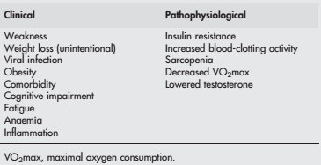

Tabel 1. Penyakit-penyakit dan masalah medis yang berperan atas terjadinya frailty

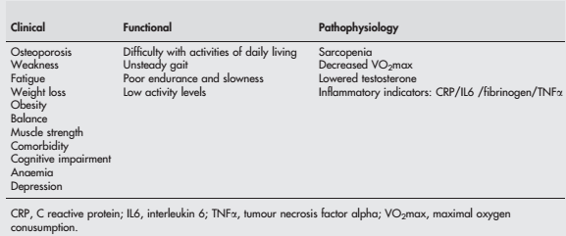

Gambar 1. Patofisiologi dari frailty

Tabel 2. Prediktor yang dianggap berperan atas terjadinya frailty.

**PATOFISIOLOGI**

Beberapa proses patofisiologi telah diajukan yang berhubungan dengan perkembangan *frailty*. Peran predominan dikaitkan dengan mekanisme inflamasi, peningkatan kadar CRP dan citokenesis proinflamasi. Peningkatan kadar IL-6 yang telah berulang diobservasi yang berhubungan dengan meningkatnya resiko *Frailty*. Saat ini berbagai penelitian telah dilakukan yang berfoskus pada hubungan *frailty* dengan nutrisi. Penelitian tersebut mengungkap adanya hubungan dengan rendahnya asupan energy dibawah 21 Kcal/Kg Berat badan yang juga setara dengan rendahnya asupan protein. Data dari penelitian InCHIANTI menunjukkan secara statistik signifikan adanya hubungan *frailty* dengan rendahnya kadar vitamin E. Dari penelitian Women’s Health and Aging Studies menyatakan bahwa individu pre-*frailty* dan *frailty* memiliki prevalensi yang lebih tinggi dalam kekurangan vitamin B12, vitamin D, dan Alfa-tocopherolthan dibanding individu non-*frailty*.

Bukti yang berkembang menunjukkan bahwa FS adalah sindroma biologi yang mengakibatkan penurunan kemampuan multi sistem sebagai akibat dari disregulasi akibat penuaan dan dimulai dengan perubahan fisiologi karena umur, penyakit dan atau kurangnya aktivitas atau buruknya asupan nutrisi. Perubahan tersebut bermanifestasi pada hilangnya massa otot tubuh, tulang dan fungsi abnormal dari sistem imun, respons terhadap inflamasi dan sistem neuroendokrin juga respons tubuh dalam menjaga homeostasis. 5-7,13

Satu hipotesis mengatakan disregulasi sistem tersebut tersembunyi dalam keadaan tanpa stres dan menjadi nyata dalam keadaan stres seperti temperatur tinggi, infeksi atau kecelakaan. Hipotesis tersebut menjelaskan gambaran klinis pasien usia lanjut yang rapuh dan rentan terhadap stressor baik endogen maupun eksogen dan melalui kerentanan ini sampai timbulnya masalah kesehatan memberikan gambaran klinis yang berhubungan dengan FS. Tingginya *frailty* pada perempuan dikarenakan perempuan memiliki massa tubuh yang lebih kecil sehingga kehilangan massa otot dengan bertambahnya usia akan mengarahkan mereka  pada peningkatan *frailty* yang lebih cepat daripada laki-laki.2,9-11

**KLASIFIKASI**

Terdapat beberapa fase dari *frailty* menurut Fried, yang pada tahap awal disebut juga sebagai pre-*frailty*, dimana terdapat kurang dari 3 tanda karakteristik *frailty*. Seseorang dengan pre-*frailty* lebih mungkin untuk berkembang menjadi *frailty*; mereka lebih mungkin untuk mengalami terjatuh, masuk rumah sakit atau meninggal, tetapi resikonya masih lebih kecil daripada lansia dengan FS. Pada tahap akhir dari *frailty*, sebuah endstage dari *frailty* dikenal dengan istilah "failure to thrive".4,17 Tahapan ini telah digambarkan sebagai hilangnya berat badan, wasting, dependensi dan mungkin termasuk gangguan kognitif yang tak dapat diterangkan.17

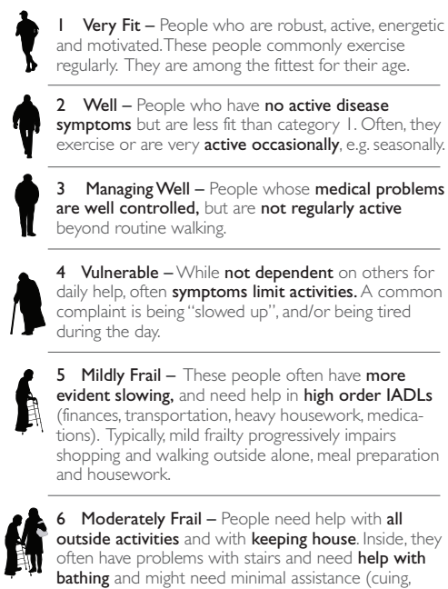Klasifikasi *frailty* secara klinis dapat menggunakan Clinical *Frailty* Scale dari Canadian Study of Health and Aging (CSHA). Skala ini telah diteliti selama 5 tahun dan telah teruji kemampuan dari skala ini dalam mendiagnosis sekaligus memberi klasifikasi *frailty*. CSHA Clinical *Frailty* Scale sangatlah berkorelasi dengan *Frailty* Index.

Gambar 3. Intervensi yang dapat diberikan sepanjang perkembangan frailty. 22

Gambar 2. CSHA Clinical Frailty Scale

**PENANGANAN**

Menentukan intervensi yang tepat merupakan langkah kritis selanjutnya dalam menurunkan efek *frailty* pada lansia. Gambar 3 menunjukkan kemungkinan intervensi yang dapat diberikan kepada pasien sesuai dengan keadaannya. Penanganan terbaik terhadap *frailty* sangatlah bervariasi karena penyebabnya yang berbeda pada masing-masing orang. Yang jelas, langkah pertama adalah untuk memberikan penanganan yang tepat terhadap penyakit atau masalah medis yang mendasarinya.22



Intervensi yang dapat diberikan yaitu obat-obatan, nutrisi, hormonal dan rehabilitasi berupa latihan fisik. Dimana latihan fisik banyak memberi keuntungan, diantaranya meningkatkan mobilitas dalam aktivitas kehidupan sehari-hari (AKS), perbaikan pola berjalan, berkurangnya resiko cedera dan jatuh. Semua langkah pengobatan dan pencegahan tersebut merupakan usaha mengoptimalkan kesehatan dan meningkatkan kualitas hidup bagi kaum lansia terutama dengan *frailty*.18-20,22

**LATIHAN FISIK PADA *FRAILTY***

Terdapat 4 tipe latihan yang dapat dan perlu untuk dilakukan oleh lansia, yaitu:20-24

* **Latihan ketahanan**, seperti berjalan, berenang atau bersepeda, yang akan mempertahankan kekuatan dan meningkatkan kesehatan dari jantung dan sistem sirkulasi. Sebagian besar manfaat latihan dapat dicapai dengan melakukan aktivitas fisik dengan intensitas sedang yang sama dengan berjalan cepat sejauh 3 – 4 mil (4,8 – 6,4 km) per jam.
* **Latihan penguatan**, yang membentuk jaringan otot dan mengurangi berkurangnya massa otot dengan proses penuaan. Latihan penguatan tidak menghentikan terjadinya penurunan massa otot, tetapi meningkatkan kekuatan yang sama seperti pada 10 – 20 tahun sebelumnya dan dapat mencegah terjadinya penurunan fungsional yang lebih besar. Latihan memberikan manfaat bahkan untuk lansia yang sangat *frailty*, dimana Fiatarone dkk menunjukkan bahwa pada kelompok pasien dengan usia rata-rata 87 tahun terjadi peningkatan kekuatan otot lebih dari 100% yang melakukan latihan dengan tahanan, peningkatan ukuran otot pada ekstremitas bawah hingga 3 % dan kecepatan berjalan hingga 12 %. Latihan dengan tingkat yang rendah juga meningkatkan kekuatan otot.
* **Latihan peregangan**, untuk menjaga agar tubuh kelenturan dan fleksibilitas tubuh. Keterbatasan dari Lingkup gerak Sendi (LGS) banyak terjadi pada lansia, yang sering terjadi sebagai akibat dari keketatan/kekakuan otot dan tendon dibanding sebagai akibat kontraktur sendi. Oleh karena itulah latihan kelenturan sendi merupakan komponen penting dari program latihan bagi lansia.

Gambar 4. Latihan sederhana (T=training, S=Stretching)25

* **Latihan keseimbangan**, untuk mengurangi resiko terjatuh. Tai Chi juga telah terbukti bermanfaat dalam pencegahan kecelakaan dan jatuh pada orang tua yang rutin melakukannya dan mungkin memiliki efek serupa dengan latihan ketahanan.

Penelitian yang dilakukan oleh Nakagawa dkk menunjukkan perbaikan yang bermakna dalam keseimbangan, kemampuan berjalan, perilaku sosial dan psikologis (kualitas hidup) dengan memberikan pasien *frailty* suatu program latihan sederhana yang mudah untuk dilakukan dan dapat dilakukan dalam lingkungan rumahnya (Gambar 5). Gambar tersebut menunjukkan 8 jenis latihan penguatan yang dapat dilakukan dan 5 jenis latihan peregangan. Latihan penguatan otot tersebut dilakukan dalam hitungan satu set yang terdiri dari 8 – 10 repetisi dan latihan peregangan dilakukan selama 10 – 20 detik dan intensitas dari masing-masing set tergantung dari kekuatan otot masing-masing subyek dengan dimulai dari 12 – 13 RPE (Rating of Perceived Exertion) yaitu termasuk aktivitas yang sedikit berat. Pengukuran RPE (Tabel 4) dilakukan untuk menilai perkembangan dan untuk merancang suatu program yang tepat. Total waktu latihan yang dianjurkan

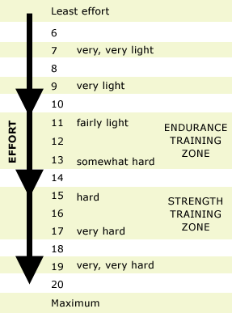

Tabel 3. RPE (Rating of Perceived Exertion)22

adalah sekitar 20 menit, dengan mempertimbangkan terjadinya kelelahan. Latihan ini dianjurkan untuk dilakukan 1 – 2 hari dalam seminggu.22,25

Program latihan fisik bagi lansia mempunyai jenis dan intensitas latihan yang berbeda dengan orang muda, apalagi yang ditujukan pada seorang atlet. Seiring dengan peningkatan kebugaran, latihan dapat ditingkatkan secara bertahap. Latihan dengan intensitas ringan secara umum didefinisikan sebagai < 50% kapasitas aerobik maksimal, sedang 50 – 70% dan berat sebagai > 70% kapasitas aerobik maksimal. Latihan fisik juga dapat diperintahkan dalam bentuk ekuivalen metabolik (METS) yang merupakan konsumsi oksigen saat istirahat atau 3,5 ml/O2/kgBB/menit. Rentang latihan yang aman bagi lansia dengan tes stres yang normal adalah 4 – 7 METS (Whitehead, 1995).23-25

Walaupun peresepan latihan yang sempurna untuk FS tidak diketahui, penelitian menunjukkan bahwa latihan dengan tahanan memberikan manfaat walaupun hanya dilakukan 2 kali seminggu. Latihan fisik yang dilakukan selama 30 – 60 menit 3 kali seminggu selama 3 – 6 bulan, menunjukkan perbaikan dari tanda-tanda *frailty*. Sebelum melakukan program latihan fisik perlu dilakukan berbagai evaluasi atas keadaan fisik dan kesehatan lansia, selain untuk menjaga kemungkinan terjadinya komplikasi atau cedera akibat latihan fisik, juga untuk menilai berbagai jenis latihan mana yang sesuai bagi individu lansia tersebut.24,25

Tabel berikutnya (Tabel 3) memberikan berbagai bentuk perintah dan takaran komponen latihan bagi lansia secara umum, yang pada pelaksanaannya harus tetap disesuaikan dengan tingkat keadaan fisik dan kebugaran masing-masing individu.23

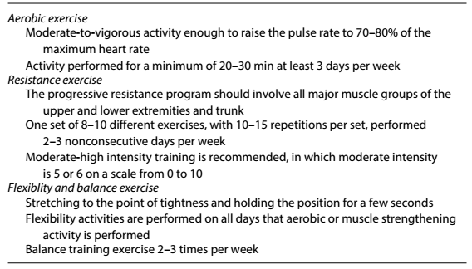

Tabel 4. Rekomendasi Latihan Fisik untul Frailty pada usia lanjut

**KESIMPULAN**

*Frailty* adalah suatu kondisi klinis yang umum dan penting dan sangat terkait dengan hasil yang buruk terhadap kesehatan, termasuk perkembangan ketidakmampuan di usia tua dan berhubungan dengan kepribadian serta nilai sosial. Manifestasi umum dari kelemahan termasuk jatuh dan delirium. Intervensi aktivitas fisik maupun latihan akan dapat memperlambat ataupun membatasi perkembangan dari *frailty* yang nantinya juga akan mengurangi kecacatan pada usia tua yang juga akan meningkatkan kesehatan dan kesejahteraan dari para lansia tersebut.

Penelitian terhadap efektivitas dari intervensi latihan fisik dan adaptasi lingkungan termasuk peresepan untuk pemakaian alat bantu ditemukan dalam literatur. Penelitian oleh Brown dkk menemukan efek dari program latihan nfisik dengan intensitas rendah yang memperbaiki kekuatan otot, fleksibilitas, keseimbangan, koordinasi, cadance dan fungsi setelah intervensi selama 6 bulan, 3 kali seminggu. Latihan fisik banyak memberi keuntungan diantaranya meningkatkan mobilitas dalam AKS, perbaikan pola berjalan, resiko cedera yang lebih kecil dan peningkatan mineral tulang. Semua langkah pencegahan dan penanganan terhadap FS merupakan usaha mengoptimalkan kesehatan dan meningkatkan kualitas hidup bagi kaum lansia.

**DAFTAR PUSTAKA**

1. Matthew Bartels, David Z. Prince. Acute Medical Conditions. In: Braddom’s Physical Medicine & Rehabilitation 5th Ed. Elsevier. Philedhelphia. 2016. 571-95.
2. Qian L.X. In: Journal of Clinical Geriatric Medicine. 2011 February ; 27(1): 1–15. doi:10.1016/j.cger.2010.08.009.
3. Cadero E.L. Manas L.R. Sinclair A. In: Rejuvenation Research. Volume 16, Number 2, 2013ª Mary Ann Liebert, Inc.DOI: 10.1089/rej.2012.1397
4. Sullivan G.M. In: Geriatric Review Syllabus: A Core Curriculum in Geriatric Medicine 7th Ed. New York. 2010.
5. Tate J. Strasser D. Functional Decline: *Frailty*. In: Buschbacher R.M. Rehabilitation Medicine Quick Reference. Demos Medical. New York. 2013. Ch.23.
6. Garriga M.G. Figuls M.R. Physical Exercise Interventions for Improving Performance-Based Measures of Physical Function in Community-Dwelling, Frail Older Adults: A Systemic Review and Meta-Analysis. Archives of Physical Medicine and Rehabilitation. 2014. Available at: www.archives-pmr.org
7. Rockwood K. Andrew M. Comparison of Two Approach to Measure *Frailty* in Elderly People. In: Jounal of Gerontology: Medical Science 2007. Vol 62A, No.7, 738-43.
8. Peterson M.J, Guiliani C. Physical Activity as a Preventive Factor for *Frailty*: The Health, Aging, and Body Composition Study. Journal of Gerontology: MEDICAL SCIENCES 2009. Vol. 64A, No. 1, 61 – 68 doi:10.1093/gerona/gln001
9. Palace Z.J. Sukhdeo J.F. The *Frailty* Syndrome. In: Today’s Geriatric Medicine. Vol 7. No 1. 18.
10. Yoelekar M, Sukumaran S. *Frailty* Syndrome: A Review. In: Journal of the Association of Physicians of India-Vol-62. November 2014.
11. Sieber C.C. Sarcopenia and *Frailty*. In: Alfonso J Cruz-Jentoft and John E. Morley. Sarcopenia. John wiley & Sons, Ltd. Chicester. 2012. Ch 11.
12. Lally F, Crome P. Understanding *Frailty*. In: Postgard Medical Hournal 2007. ;83:16–20. doi: 10.1136/pgmj.2006.048587.
13. Garcia F.J, Avila G. The Prevalence of *Frailty* Syndrome in an Order Population from Spain. The Toledo Study for Healthy Aging. In: Journal Ntrition Health Aging. 2011 Dec. 15(10):852-6.
14. Fried LP, Jonathan D, Jeremy W. *Frailty*. In : Christine KC, Rosanne ML, Harvey JC, Eric BL, Diane EM. Geriatric Medicine- an evidence based approach, 4th Ed. New York:Springer-Verlag; 2003:1067–1076.
15. Brown M, Sinacore DR, Ehsani AA, Binder EF, Holloszy JO, Kohrt WM. Low-intensity exercise as a modifier of physical *frailty* in older adults. Arch Phys Med Rehabil. 2000;81(7):960–965.
16. Moorhouse P, Rockwood K. *Frailty* and its Quantitative Clinical Evaluation. In: J R Coll Physicians Edinb 2012; 42:333–40 © 2012 RCPE.
17. Martini E.B, DiGenova K.J. Planning a Succesful Exercise Program For Frail Elders. In: Elizabeth Best-Martini. Exercise for Frail Elders 2nd Ed. Human Kinetics. Ch I
18. Aguirre L.E, Villareal D.T. Physical Exercise as Therapy for *Frailty*. In: Fielding RA, Sieber C, Vellas B (eds): *Frailty*: Pathophysiology, Phenotype and Patient Care. Nestlé Nutr Inst Workshop Ser, vol 83, pp 83–92, (DOI: 10.1159/000382065.
19. Roockwood K Stadnyk K et al. A brief clinical instrument to classify *frailty* in elderly people. Lancet. 1999; 353: 205-206.
20. Espinoza SE, Walston JD. *Frailty* in older adults: Insight and interventions. Cleveland Clinic Journal of Medicine; 2005: 72: 1105-1111.